讓每筆預約都填成本項目與專案編號
建立一份真正問到貴組織所需資料的預約表格，然後把答案讀回來 —— 在預約匯出檔 裡是一欄，在使用率報表裡是每個代碼用掉的時數。約需二十分鐘。
2026-08-30 · https://offision.com/help/zh-hant/booking/ask-for-a-cost-item-on-every-booking/
預約表格由你自己組合。除了主旨、出席者、主持人等內建欄位之外，你可以加上自己的
欄位，讓表格在空間被佔用之前，先問到貴組織真正需要知道的事。本文以財務情境為例，
在每筆房間預約加上成本項目與專案編號；同樣這七個步驟也能拿來做安全講習
確認、課程代碼或樣本編號。
開始之前:
你要套用的房間已經建立。

1. 把成本代碼建成資料集
成本項目不是自由填寫，而是從財務已經在維護的清單裡挑一個代碼。把那份清單建成
資料集，之後每一份表格都能重複使用。
Where in Offision: admin app → booking/booking-auto-complete (資料集)
新增資料集，取一個看得出內容的名稱，再逐列加入代碼。每一列都是一組：鍵是財務
系統用來對帳的代碼，顯示文字是預約的人看到的字。兩者都要留 — 與答案一起存下來
的是鍵，所以日後改了成本中心的名稱，只會改變大家看到的字，不會改寫已經完成的預約
紀錄。
要匯入實際的會計科目表時，用從 Excel 匯入，別逐列輸入。
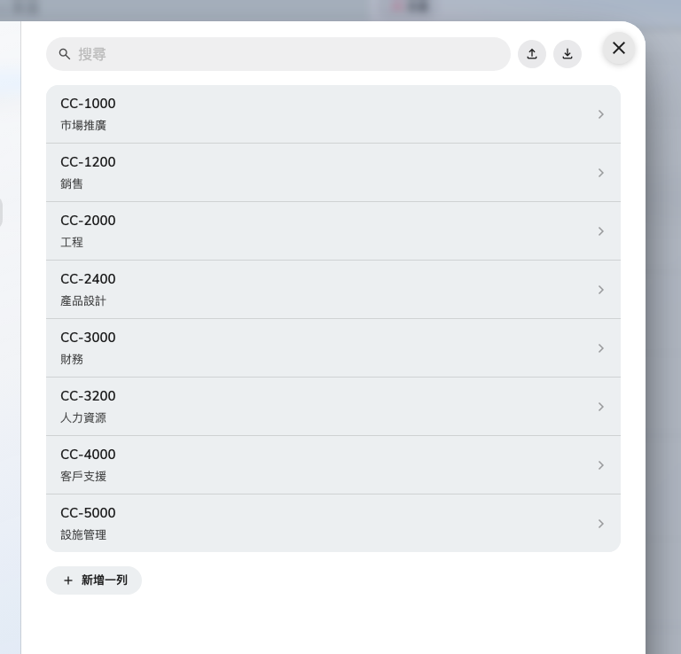
成本代碼的資料集：鍵在上，預約的人看到的字在下。
清單很長、要跨表格共用，或由你以外的人維護 — 只要符合其中一項，資料集就比選擇
欄位划算。如果只有五個固定選項，用選擇更簡單，這樣做完全沒有問題。

2. 建立預約表格
Where in Offision: admin app → booking/booking-form (預約表格)
選新增。名稱要取它服務的那一群資源，而不是取欄位名稱 — 例如需分攤費用的房間、
實驗室、公務車。步驟 6 會依名稱指派資源，而叫做成本項目表格的表格，只要多加
一個欄位就不再說得通。
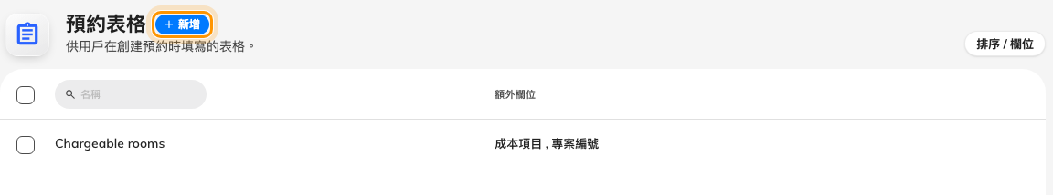
現有的預約表格，標題旁邊就是新增。
除非你希望在使用者尚未選擇資源時就顯示這一份，否則預設顯示表格保持關閉。這個
角色同時只能由一份表格擔任。

3. 加入成本項目欄位
表格編輯畫面會以單一清單開啟，內建欄位與你自訂的欄位依顯示順序排在一起。拖曳可以
重新排序，選新增輸入欄加入自己的欄位。
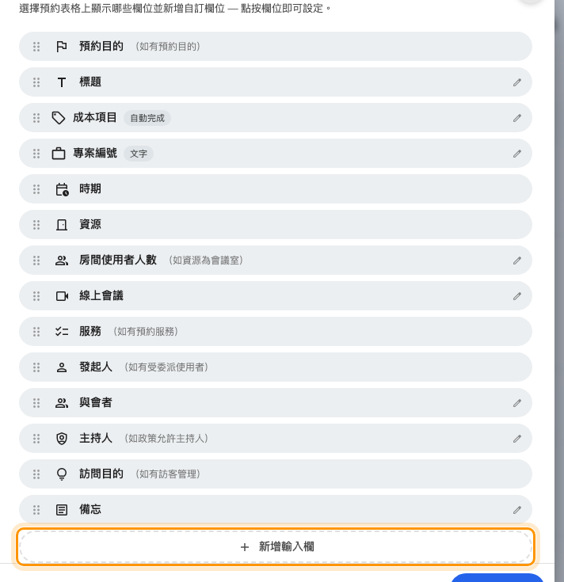
依顯示順序排列的表格欄位，下方是新增輸入欄。
填寫新欄位：
- 名稱 — 預約的人看到的名稱。租戶使用的每一種語言都要填；只填英文的欄位，在
中文畫面上也會顯示英文。
- 描述 — 欄位下方的一行提示。拿來寫大家最常搞錯的規則，例如：「請填寫實際負擔
費用的團隊代碼，而非你所屬的團隊。」
- 表格輸入欄類型 — 選自動完成，再挑步驟 1 建立的資料集。
- 需要 — 開啟後，沒填就無法儲存預約。
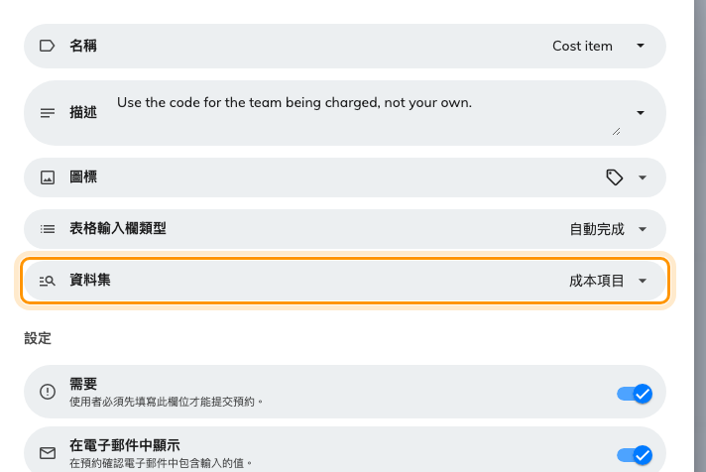
成本項目欄位，選項讀自資料集。

4. 加入專案編號欄位
用同樣的方式再加一個欄位，表格輸入欄類型選文字。
只有當那個識別碼真的是數值時才選數字。像 PRJ-0042 這種專案編號並不是數值：
數字欄位會吃掉前綴與開頭的 0，匯出檔裡的值就對不上專案系統裡的值了。

5. 決定誰看得到答案
每個欄位在其下方各自設定公開對象。這正是成本項目與會議主旨的差別 — 財務需要它，
路過房間的人不需要。
- 需要 — 沒有作答就無法儲存預約。
- 在電子郵件中顯示 — 答案會出現在預約確認郵件裡。
- 在用戶界面中顯示（資源時間表） — 查看該房間時間表的同事看得到。涉及商業機密
就保持關閉。
- 用於服務人員與用於服務管理員 — 負責餐飲或設備安排的人會拿到答案。
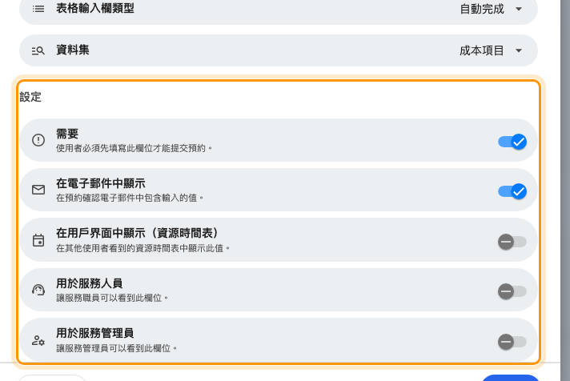
單一欄位的公開對象開關。
無論你怎麼選，答案一定會出現在預約本身的詳細資料、審批畫面，以及預約匯出檔裡。

6. 把表格指派給房間
沒有資源使用的表格什麼也不會做。編輯畫面左側側欄的已指派資源下方，每種資源
類型各有一頁，並顯示已指派的數量。開啟房間，勾選這份表格要套用的房間，然後
儲存。
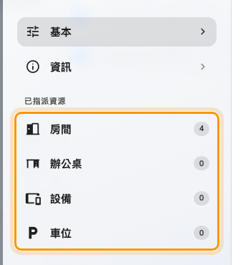
編輯畫面的頁面清單，以及已指派資源的數量。
這是最常被漏掉的一步。沒有指派任何資源的表格永遠不會顯示給任何人，而且不會有任何
提示。

7. 讓不同預約目的問不同的問題
這一步是選用的，只有在預約的理由比空間更重要時才需要：預約目的可以帶
覆寫預約表單，在選中該目的期間，整組額外欄位都會被換掉。適合對外面試或
客戶活動這種房間很普通、但作業流程不普通的情況。
使用之前請先讀一筆預約會用哪張表格 —
開了覆寫卻沒選表格，並不會退回原本的表格，而是把所有額外欄位都拿掉。

8. 確認是否生效
以一般使用者的身分親自預約其中一間房。選好房間後兩個欄位都應該出現，成本項目會
隨著輸入提示你的代碼，而只要其中一個沒填，預約就存不起來。
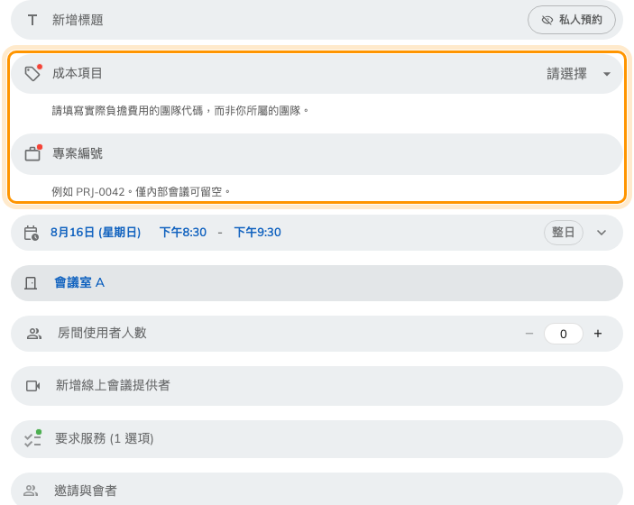
選好房間後，真實預約上出現的兩個欄位。
接著匯出該房間的預約報表。每個欄位都會是獨立的一欄，每筆預約一列 — 這正是整件事的
目的，也是你告訴財務「資料已經有了」之前該先確認的事。
如果欄位沒有出現，那間房幾乎一定是套用了別的表格，或根本沒有套用任何表格。開啟該
房間，看看它使用哪一份預約表格。

9. 看每個成本項目用掉了多少
答案不只是匯出檔裡的一欄。每一個可以做樞紐分析的預約表單欄位 —— 選擇、是／否、
文字、電話、數字、自動完成 —— 都會出現在 使用者資源使用 報表的
預約表單 群組裡。這是步驟 3 選 自動完成 的第二個理由：自由輸入的成本
項目，會讓 8 個代碼變成 100 種寫法。
Where in Offision: admin app → booking/user-resource-usage-report (使用者資源使用)
把你的成本項目欄位拖到 行，再把 月 或 部門 放到 欄。每個儲存格
就是那個代碼在這段期間的預約筆數與時數。
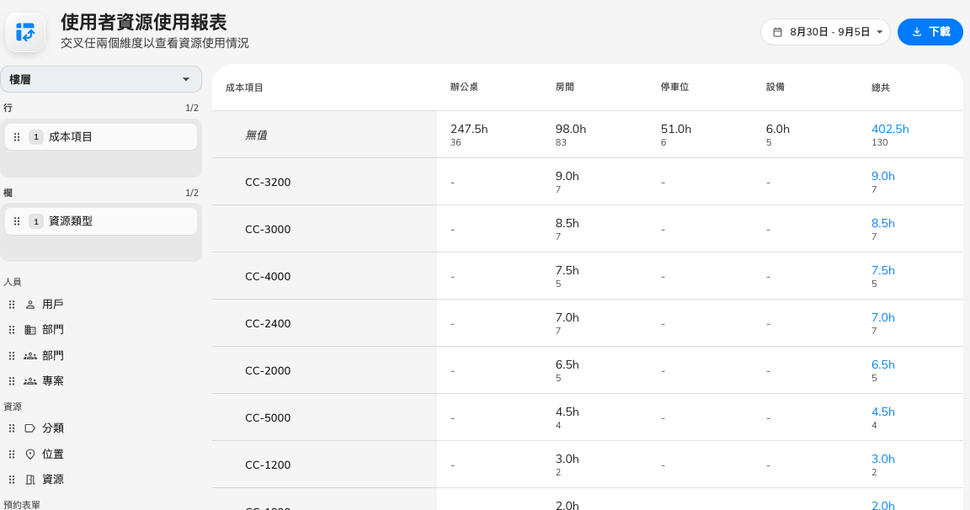
每一個成本代碼，以及記到它身上的時數。
第一次看的時候，有兩件事要先有心理準備：
- 一列 無值。 所有從來沒被問過這個問題的預約都在這裡 —— 在你加上欄位之前
就建立的，或建立在使用別份表格的房間上。它誠實地量出還有多少用量沒有歸屬，
並且會隨著步驟 6 套用到更多房間而縮小。
- 是鍵，不是顯示文字。 每一列標示的是預約當時存下來的值，也就是步驟 1 的
鍵 —— 你的財務系統用來對帳的代碼。
要給財務的話，用 下載 而不是在畫面上看：活頁簿裡的 原始資料 工作表是
每個組合一列的平面表格，正好可以丟進自己的試算表。這些數字算什麼、刻意不算
什麼，寫在
看看你的會議室被用得多兇。

